Radiazione di corpo nero

Attrezzatura necessaria

1 | Corredo di spettrofotometria a prisma, con sorgente di corpo nero da utilizzare con lo spettrofotometro | OS-8544
1 | Banco ottico (60 cm) | OS-8541
1 | Corredo di accessori per Spettrofotometro | OS-8537
1 | Supporto per Aperture | OS-8534
1 | Sensore di luce ad ampio spettro | CI-6630
1 | Sensore di moto rotatorio | CI-6538
1 | Sensore di voltaggio | CI-6503
1 | Amplificatore di potenza | CI-6552A
1 | Lampadina di ricambio (10 pezzi) | SE-8509
1 | Cavetti neri con innesto a banana (5 pezzi) | SE-9751
1 | Interfaccia ScienceWorkshop 750 | CI-7650
1 | Software DataStudio | CI-6870

INTRODUZIONE

Uno dei principali fenomeni che contribuì allo sviluppo della meccanica quantistica è stato lo spettro della radiazione di corpo nero. L'apparato consente allo studente di studiare il fenomeno analizzando lo spettro e costruendo il grafico dell'intensità luminosa in funzione della lunghezza d'onda della radiazione emessa. Variando la temperatura della sorgente, si osserva la variazione del valore della lunghezza d'onda corrispondente al massimo d'intensità luminosa.

Lo spettro di una lampadina a luce incandescente può essere analizzato manualmente usando un spettrofotometro a prisma che misura l'intensità luminosa relativa come una funzione dell'angolo. Un Sensore di Luce ad ampio spettro viene usato per raccogliere la luce che passa attraverso un prisma, cosicché può essere analizzato l'intero spettro (da circa 400 nm a 2500 nm) evitando la sovrapposizione delle righe spettrali visibili del secondo ordine che sarebbero causate dall'impiego di un reticolo di diffrazione.
Le lunghezze d'onda corrispondenti agli angoli sono calcolate usando le equazioni per uno spettrofotometro a prisma. L'intensità luminosa relativa può così essere rappresentata in un grafico in funzione della lunghezza d'onda mentre si analizza lo spettro, risultando la caratteristica curva del corpo nero. L'intensità luminosa emessa dalla lampadina diminuisce al diminuire della temperatura e la scansione può essere ripetuta, per mostrare come le curve si annidano una nell'altra, con lo spostamento della lunghezza d'onda di picco.
La temperatura del filamento della lampada può essere stimata indirettamente determinando la resistenza della lampada dalle misure di tensione e corrente. Per ogni valore di temperatura, il valore teorico della lunghezza d'onda di picco può essere calcolato e confrontato con il valore misurato della lunghezza d'onda di picco.

TEORIA

L'intensità della radiazione emessa da un corpo nero è data dalla Legge della Radiazione di Planck:
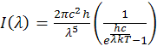 (1)
dove c è la velocità della luce nel vuoto, h è la costante di Planck, k è la costante di Boltzmann, T è la temperatura assoluta del corpo nero e λ è la lunghezza d'onda della radiazione.

La lunghezza d'onda con la massima intensità è data da

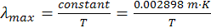 (2)
dove T è la temperatura assoluta del corpo nero. La temperatura del filamento della sorgente di corpo nero può essere calcolata usando la resistenza del filamento mentre esso è acceso. La resistività del filamento di tungsteno è funzione non-lineare della temperatura. Nei file di setup del Software è usata una funzione, che approssima la curva di calibrazione per la resistività del tungsteno, per calcolare la temperatura.

La resistenza del filamento si ricava usando

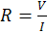 (3)
dove V è la differenza di potenziale applicata alla lampada ed I è la corrente che attraversa la lampada. La dipendenza della resistenza dalla temperatura viene utilizzata per determinare la temperatura del filamento caldo. (Vedi l'Appendice per una spiegazione di come questo calcolo viene fatto nel file di DataStudio)

MONTAGGIO DELLA STRUMENTAZIONE
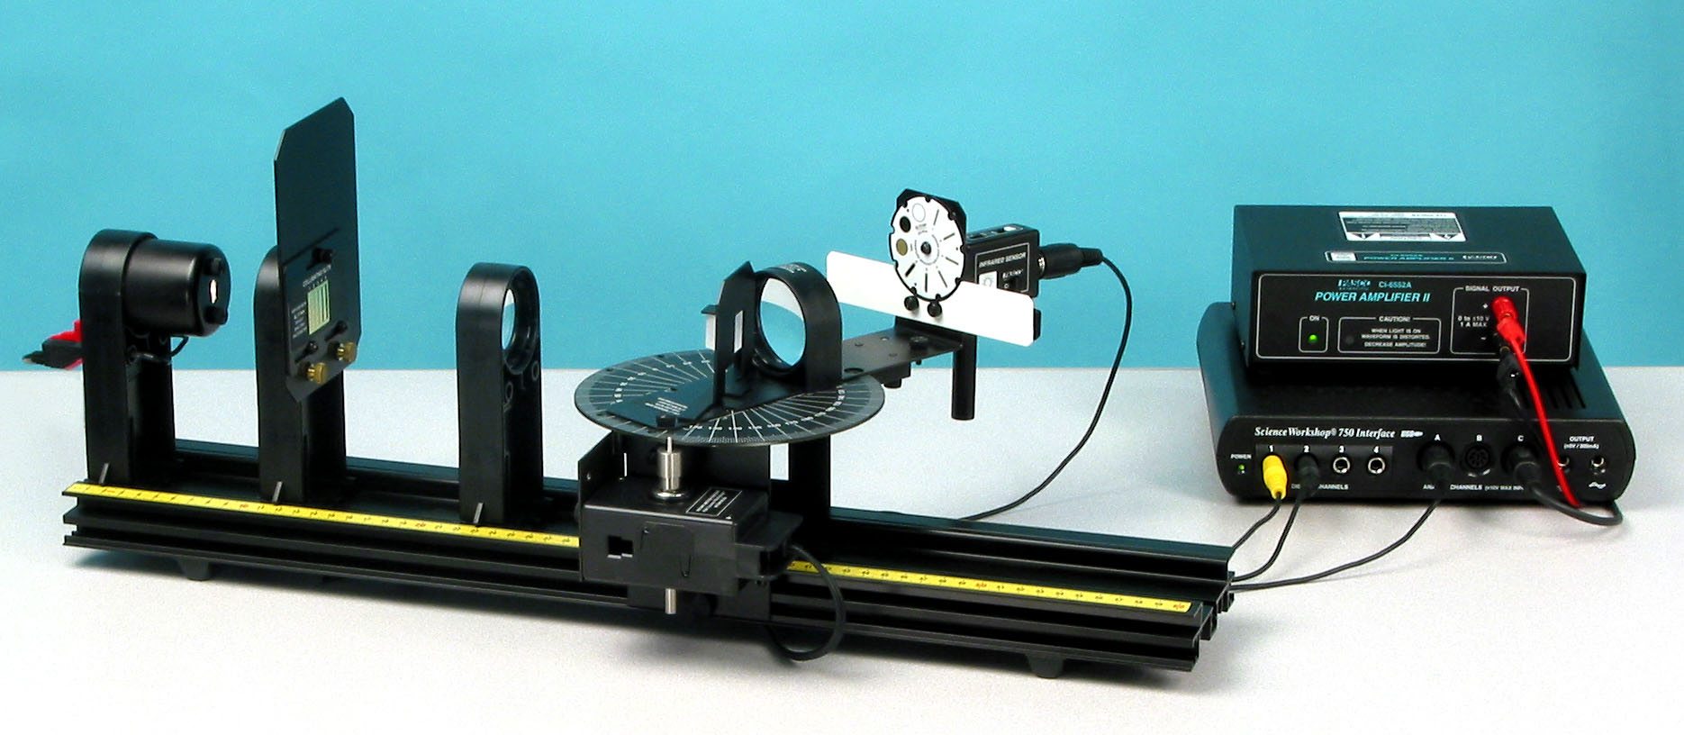

Figura 1: Montaggio completo

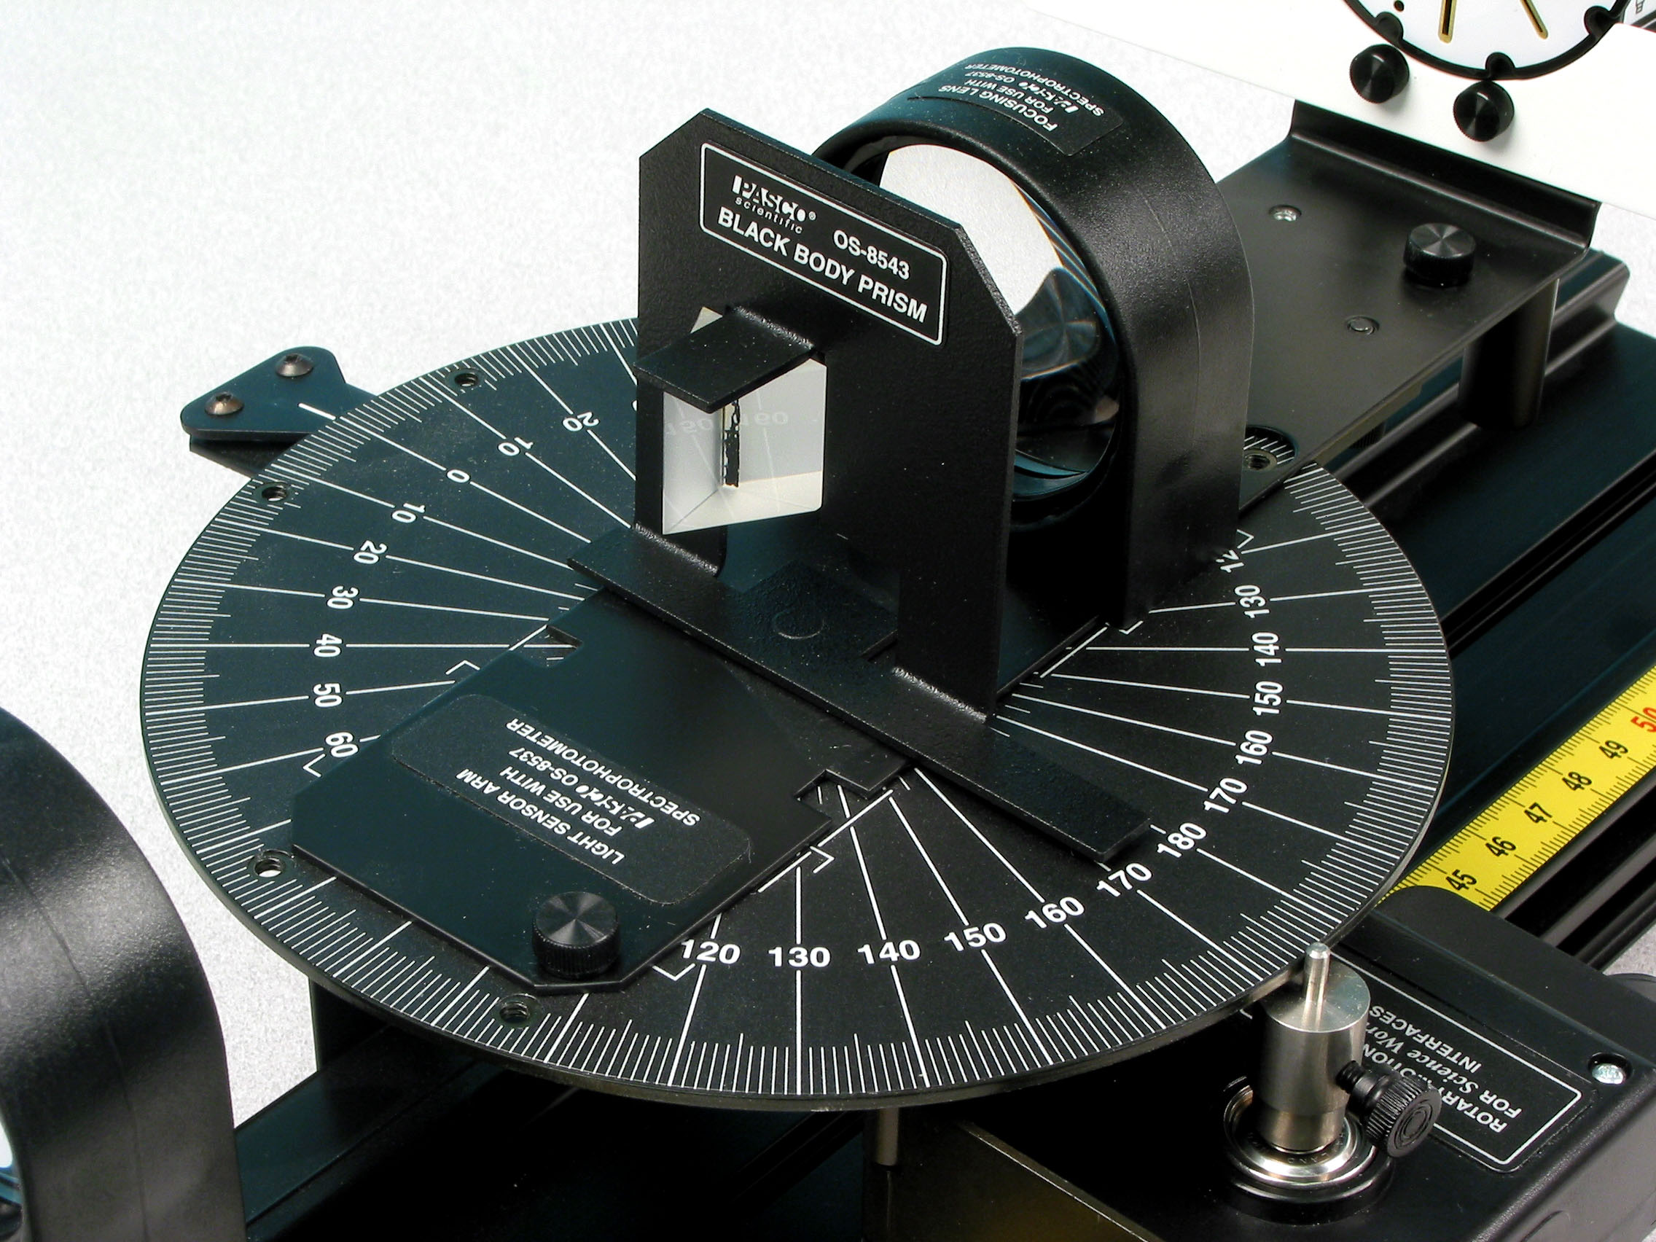
- Posizionare lo Spettrofotometro a Prisma come mostrato in Figura 1. Attaccare un cavo per la messa a terra alla basetta dello spettrofotometro, secondo le istruzioni del tuo insegnante.
Figura 2: Orientamento del Prisma

- Controllare che il prisma sia orientato come mostrato in Figura 2 con il vertice di fronte alla sorgente di luce.

- La lente di collimazione dovrà essere posta a 10 cm (la lunghezza focale della lente) dalle fenditure collimanti.

- Inserire la Sorgente di Corpo nero nell'Amplificatore di Potenza. Inserire l'Amplificatore di Potenza nel Canale C dell'interfaccia ScienceWorkshop 750.

- Inserire il Sensore di Luce ad Ampio Spettro nel Canale A dell'interfaccia. Inserire il Sensore di Voltaggio nel Canale B. Collegare i cavetti del Sensore di Voltaggio alla Sorgente di Corpo nero. Inserire il Sensore di Moto Rotatorio nei Canali 1 e 2.

6. Aprire il file di setup di DataStudio chiamato "Blackbody.ds". Vedi l'Appendice per una spiegazione sulle equazioni presenti nel file di setup.

PROCEDURA

- Impostare le fenditure del collimatore sulla fenditura 4. Impostare la maschera del Sensore di Luce sulla fenditura 4.

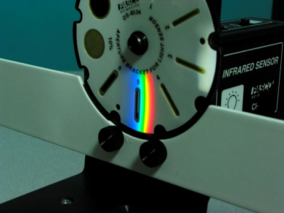
2. In DataStudio, cliccare sulla finestra del Generatore di Segnale e posizionare il generatore su ON a 10 V (Corrente Continua - DC). Attenzione: Se si applicano 10 V alla Sorgente di corpo nero per un lungo intervallo di tempo, la vita della lampadina sarà ridotta. Accendere la lampadina solo quando si prendono le misure.

3. Guardare la luce che proviene dalla Sorgente di Corpo nero. Osservarne il colore.

4. Guardare lo spettro sullo schermo del Sensore di Luce.
Figura 3: Spettro della Maschera del Sensore di Luce
5. Ruotare il braccio di scansione finché esso tocca lo stop. Questa sarà la posizione di partenza per tutte le scansioni.

6. Imposta l'amplificazione del Sensore di Luce ad ampio spettro ruotando l'interruttore su “x100” e premere il pulsante tara. Premi AVVIA in DataStudio.

7. Appena comincia la scansione, controllare che l'angolo di deviazione sia positivo. Se così non fosse, invertire i collegamenti del Sensore di Moto rotatorio nell'interfaccia e riavviare la raccolta dati. Ruotare lentamente il braccio di scansione attraverso lo spettro e continuare fino alla fine a zero gradi (la posizione dove il sensore di luce è direttamente opposto alla sorgente di luce). Il grafico dell'intensità in funzione della lunghezza d'onda è impostato per fermarsi automaticamente a circa 2500 nm poiché il vetro dell'ottica dello spettrofotometro non lascia passare lunghezze d'onda superiori a 2500 nm.

8. Ci sarà un picco nel grafico intensità in funzione dell'angolo laddove il sensore di luce è allineato con la sorgente di luce perché un po' di luce passa vicino al prisma invece di attraversare il prisma. Questo picco permette di determinare esattamente l'angolo iniziale. Usare lo Smart Cursor per determinare l'angolo dalla posizione di partenza al picco centrale dove il sensore di luce è direttamente opposto alla sorgente luminosa. Selezionare la funzione Calcola in DataStudio e inserire il valore di quest'angolo in "init".
9. Ripetere i passi da 2 fino a 7 per valori di tensione di 7 V e 4 V. Per queste scansioni non è necessario scansionare fino al centro come prima poiché l'angolo è stato già calibrato.

ANALISI

- Il picco si sposta verso lunghezze d'onda più piccole o più grandi quando la temperatura diminuisce?

2. Come cambia l'intensità quando cambia la temperatura?

3. Usare lo Smart Cursor sul grafico della Temperatura per trovare la temperatura del filamento. Calcolare la lunghezza d'onda di picco per ogni temperatura usando l'Equazione (2). Questi valori teorici corrispondono alle lunghezze d'onda di picco nei grafici dell'intensità?

4. La formula di Planck (Equazione 1) si trova già nel file di setup di DataStudio. Selezionare e trascinare la funzione Calcola, dalla lista Dati sulla sinistra al grafico dell'intensità in funzione della lunghezza d'onda. Cambiare l'ampiezza nella funzione Calcola così che essa si accordi alla curva più alta. La forma della curva si adatta alla curva teorica? Può la lampadina essere considerata realmente un corpo nero?

- Come è cambiato il colore della lampada con la temperatura? Come sono cambiate le componenti di colore dello spettro con la temperatura? Considerando le lunghezze d'onda di picco, perché il filamento della lampada è rosso a basse temperature e bianco alle alte temperature?

6. Vicino a quale lunghezza d'onda si trova la lunghezza d'onda di picco del nostro Sole? Di che colore è il nostro Sole? Perchè?

7. Per le temperature più alte, l'area del grafico dell'intensità in funzione della lunghezza d'onda è maggiormente nella parte visibile dello spettro o nella parte infrarossa dello spettro? Come potrebbe essere resa più efficiente una sorgente di luce così da emettere più luce nel campo del visibile?

Appendice: Spiegazione dei calcoli nel file di Setup di DataStudio

Calcolo della lunghezza d'onda: L'indice di rifrazione del vetro del prisma varia con la lunghezza d'onda della luce. Per determinare la lunghezza d'onda in funzione dell'angolo di deviazione della luce attraverso il prisma θ, la relazione tra l'indice di rifrazione e l'angolo è calcolata applicando la legge di Snell per ogni faccia del prisma.
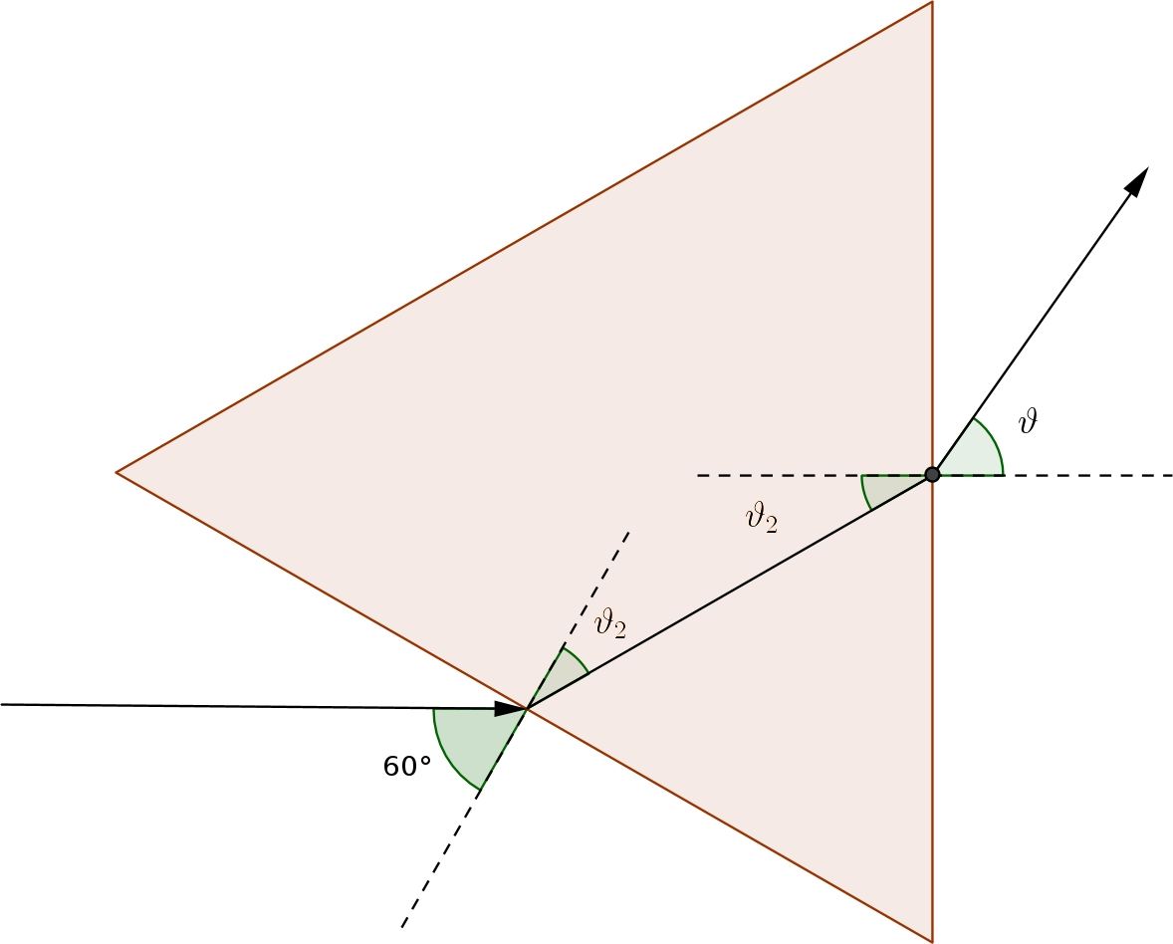
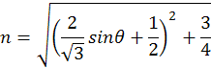

L'equazione di Cauchy fornisce la relazione tra l'indice di rifrazione e la lunghezza d'onda:
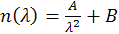 , dove A e B hanno specifici valori per il tipo di vetro e sono determinati sperimentalmente.
Risolvendo questa equazione per la lunghezza d'onda si ottiene 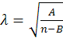 .
Comunque, questa equazione è un'approssimazione che non interpola bene la regione di interesse. La tabella seguente sintetizza la dipendenza della lunghezza d'onda dall'indice di rifrazione del prisma (dati forniti dal fabbricante):
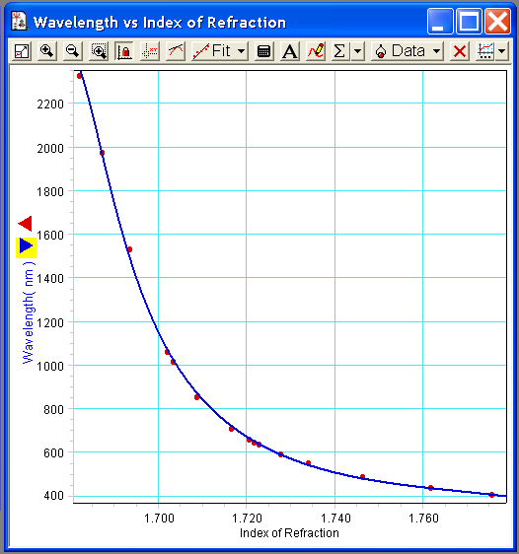
Indice di Rifrazione | Lunghezza d'onda ( nm )
1.68 | 2325.40
1.69 | 1970.10
1.69 | 1529.60
1.70 | 1060.00
1.70 | 1014.00
1.71 | 852.10
1.72 | 706.50
1.72 | 656.30
1.72 | 643.00
1.72 | 632.80
1.73 | 589.30
1.73 | 546.10
1.75 | 486.10
1.76 | 435.80
1.78 | 404.70
$\text{Lunghezzad'onda=}\frac{3⋅{\text{10}}^{3}}{\sqrt{{\text{A+Bn+Cn}}^{2}{\text{+Dn}}^{3}{\text{+Jn}}^{4}{\text{+Fn}}^{5}{\text{+Gn}}^{6}{\text{+Hn}}^{7}{\text{+In}}^{8}}}$La lunghezza d'onda è calcolata usando un'equazione derivata da un'interpolazione curvilinea per il prisma, dove i coefficienti sono determinati sperimentalmente per il tipo di vetro flint di cui è fatto il prisma. Non è necessario cambiare questo calcolo a meno che non si usi un prisma differente da quello fornito per questo esperimento.

n= indice di rifrazione

Dalla legge di Snell:

Questa equazione è espressa nel file di setup come:

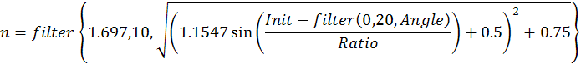

dove lo scopo del filtro è di nascondere i valori della funzione esterni all'intervallo scelto. L'angolo θ iniziale è determinato misurando l'angolo tra il massimo centrale e l'origine: Init = Angolo Iniziale=72.4. Questo angolo iniziale sarà all'incirca lo stesso per tutti gli apparati perché la procedura richiede la partenza con il braccio di scansione contro lo stop.
Angle = Angolo= Posizione Angolare, Canale 1&2, la misura dal Sensore di Moto Rotatorio.
L'angolo misurato con il Sensore di Moto Rotatorio è più grande dell'angolo attraverso cui si muove il braccio di scansione, perché la punta rotante contro il disco agisce come una ruota dentata. Il rapporto tra il diametro del disco e il diametro della punta è approssimativamente 60. Comunque, si può ruotare il disco di 180° leggendo sulla scala riportata sul disco e confrontare la lettura del sensore di Moto Rotatorio per ottenere una misura più precisa di questo rapporto Ratio= Rapporto= 59.50).

Calcolo dell'Intensità Luminosa: L'intensità della luce è smussata da 8 punti per eliminare il “fondo”, cioè il contributo della luce ambiente alle misure del sensore di Luce:

Questo è una compensazione ottimale nel caso si dimentichi di tarare il sensore di luce prima della registrazione dei dati.

Calcolo dell'Intensità Teorica:

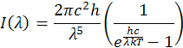

Questa equazione è espressa nel file di setup come:

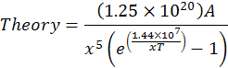
dove x è la lunghezza d'onda in namometri (nm). Per costruire questa funzione, la lunghezza d'onda (x) viene variata da 300 nm a 2800 nm, aumentando con passo 50.
(questa è una costante arbitraria per regolare l'ampiezza della funzione visto che il sensore di luce non è calibrato.)
(Questa è la temperatura del filamento della sorgente di luce in Kelvin.)

Per trovare la Temperatura:

La Temperatura del filamento viene calcolata usando la dipendenza della temperatura dalla sua resistività.
→ 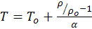
Comunque, il valore del coefficiente di temperatura (α) non è costante al di sopra dell'intervallo tra la temperatura della stanza e la temperatura della lampadina incandescente. La tabella mostra il coefficiente di temperatura per un ampio intervallo di temperature.

resistivity  (×10⁻⁸Ω∙m) | Temperature  (K) | resistivity  (×10⁻⁸Ω∙m) | 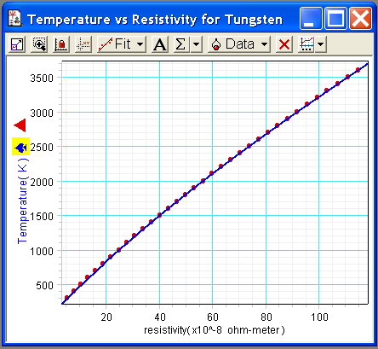  Temperature  (K)
5.65 | 300 | 60.06 | 2100
8.06 | 400 | 63.48 | 2200
10.56 | 500 | 66.91 | 2300
13.23 | 600 | 70.39 | 2400
16.09 | 700 | 73.91 | 2500
19.00 | 800 | 77.49 | 2600
21.94 | 900 | 81.04 | 2700
24.93 | 1000 | 84.70 | 2800
27.94 | 1100 | 88.33 | 2900
30.98 | 1200 | 92.04 | 3000
34.08 | 1300 | 95.76 | 3100
37.19 | 1400 | 99.54 | 3200
40.36 | 1500 | 103.3 | 3300
43.55 | 1600 | 107.2 | 3400
46.78 | 1700 | 111.1 | 3500
50.05 | 1800 | 115.0 | 3600
53.35 | 1900 | 115.0 | 3600
56.67 | 2000 | 115.0 | 3600
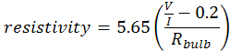
Questi dati vengono interpolati da una curva e viene usato un filtro per mantenere il calcolo della temperatura all'interno dell'intervallo di interesse:

La resistenza viene determinata misurando la tensione ai capi del filamento e la corrente che attraversa il filamento con la legge di Ohm ().

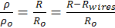 → 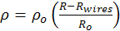 dove R_{wires} è la stima della resistenza dei cavi di collegamento tra il generatore di tensione e la lampadina.
Nel calcolo, .

(Questa è la resistività del tungsteno alla temperatura della stanza.)

(Questa viene misurata con un multimetro quando il filamento della lampadina si trova alla temperatura della stanza.)

